## Príloha č. 1 – Požiadavky na budovu

## Požiadaviek na budovu na účely obchodnej verejnej súťaže

Nebytová budova v zmysle § 43c ods. 1 písm. b) zákona č. 50/1976 Zb. o územnom plánovaní a stavebnom poriadku (stavebný zákon) v znení neskorších predpisov – budova pre administratívu, správu a na riadenie, pre banky a pošty.

Celková úžitková plocha obstarávanej budovy musí byť minimálne **13 872 m2**.

Výmera kancelárii a ostatných priestorov musí zodpovedať požiadavkám na administratívne priestory v zmysle nariadenia vlády Slovenskej republiky č. 391/2006 Z. z. o minimálnych bezpečnostných a zdravotných požiadavkách na pracovisko v znení neskorších predpisov a príslušných hygienických noriem (spolu v budove bude **486** zamestnancov)

Budova musí byť užívaniaschopná bez existujúcich nájomných zmlúv a iných vzťahov oprávňujúcich užívanie inou osobou (s výnimkami stanovenými v obchodných podmienkach), odovzdaná do dispozície vyhlasovateľov najneskôr do 15.12.2025.

**Štandard budovy**

* Administratívna budova kategorizácie A+, A alebo B[1]
* Minimálne **triedy B** energetickej hospodárnosti budovy KWH/(m2.rok) v súlade s vyhláškou 364/2012 Z.z

**Lokalizácia budovy**

* V územnom obvode Bratislavy podľa pripojenej mapy, pozri bod 5, OBR.1
* Pešia dostupnosť od zastávok MHD do 5 minút

**Požiadavky na vnútorné usporiadanie dispozičného riešenia budovy**

1. Zonácia budovy
   1. Oddelenie priestorov pre verejnosť od priestorov pre zamestnancov
   2. Priestory pre zamestnancov špecifikované v bode 2
   3. Priestory pre verejnosť špecifikované v bode 3
2. Administratívna časť - bez prístupu verejnosti
   1. Počet zamestnancov: minimálne 486
   2. Počet zamestnancov 1 v kancelárii: minimálne 107 zamestnancov, kancelárie o rozlohe minimálne 17 m2
   3. Počet zamestnancov 2-3 v kancelárii: minimálne 379 zamestnancov
   4. Kancelárie pre vedenie súdu: 2 kancelárie najmenej o rozlohe 40 m2 s pridruženým sekretariátom a 2 kancelárie najmenej o rozlohe 25 m2 s pridruženým sekretariátom (pridružený sekretariát v oboch prípadoch prepojený dverami s kanceláriou, rozloha sekretariátu minimálne 15 m2)
   5. Sociálne zariadenia na každom poschodí v súlade s hygienickými normami
   6. Kuchynky pre zamestnancov v súlade s trhovým štandardom
   7. Iné miestnosti (príručné archívy, skenovacie pracovisko)
   8. Konferenčné miestnosti (v počte minimálne 2 o rozlohe minimálne 100 m2)
   9. Serverovňa
3. Priestory pre verejnosť - by mali byť umiestnené na prízemí budovy (pokiaľ to dispozičné riešenie budovy umožňuje)
   1. Miestnosti vhodné pre využitie ako zasadacie miestnosti, t. j. výmera najmenej 45 m2, počet najmenej 45
   2. Miestnosti vhodné pre využitie ako Klientske centrum – rozloha najmenej 25 m2 – počet najmenej 4
   3. Ďalšie miestnosti (vhodné na využitie ako Podateľňa, Zbierka listín, pracovisko Obchodného registra) – počet najmenej 3
   4. Samostatná uzamykateľná miestnosť so sociálnym zariadením
   5. Bezbariérové toalety
   6. Stanovište strážnej služby
4. Ostatné priestory
   1. Samostatný skladový priestor[2] pre účely archivácie dokumentov Obchodného registra o rozlohe najmenej 462 m2, v prípade možnosti umiestnenia 4m vysokého posuvného regálového systému, resp. o rozlohe 924 m2, v prípade možnosti umiestnenia 2m vysokého posuvného regálového systému
   2. Zázemie pre cyklistov (bicyklové stojiská voľné aj uzamykateľné, šatne, sprchy)
   3. Sklady (výpočtovej techniky, majetku, kancelárskych potrieb, monitorovacích zariadení)
   4. Zázemie pre technický personál (upratovanie, údržba)
   5. Zázemie pre strážnu službu (sociálne zariadenie, sprchy, šatňa)
   6. Parkovanie najmenej **177** parkovacích miest (Vzťah k deklarovaným parkovacím státiam musí byť preukázaný výlučne vlastníckym právom (nie nájom) a bez zriadenia vecného bremena v prospech tretích strán (okrem zákonných dôvodov)
   7. Nabíjacie stojany pre elektrické automobily

**Vybavenie budovy**

* 1. Kamerový systém – zabezpečenie budovy
  2. Centrálny klimatizačný systém
  3. Výťahy
  4. Elektrický požiarny systém
  5. Možnosť uzamykania kancelárskych priestorov pre jednotlivých zamestnancov
  6. Tienenie zabezpečené (interiérové alebo exteriérové)
  7. Rozvody telekomunikačných zariadení vedené do všetkých administratívnych priestorov, privedenie dátových rozvodov do jednotlivých kancelárií a zasadacích miestností.
  8. Individuálne meranie energií (elektrina, voda)
  9. Plne bezbariérové riešenie budovy zabezpečujúce bezbariérové užívanie budovy, ako aj prístupovej komunikácie v súlade s vyhláškou Ministerstva životného prostredia Slovenskej republiky, ktorou sa ustanovujú podrobnosti o všeobecných technických požiadavkách na výstavbu a o všeobecných technických požiadavkách na stavby užívané osobami s obmedzenou schopnosťou pohybu a orientácie

## Požadovaná lokalita umiestnenia budovy

Požadovaná lokalita v rámci územného obvodu mesta Bratislavy je zakreslená na OBR. 1 svetlomodrou farbou.

**OBR. 1: Požadovaná lokalita v rámci územného obvodu mesta Bratislavy**

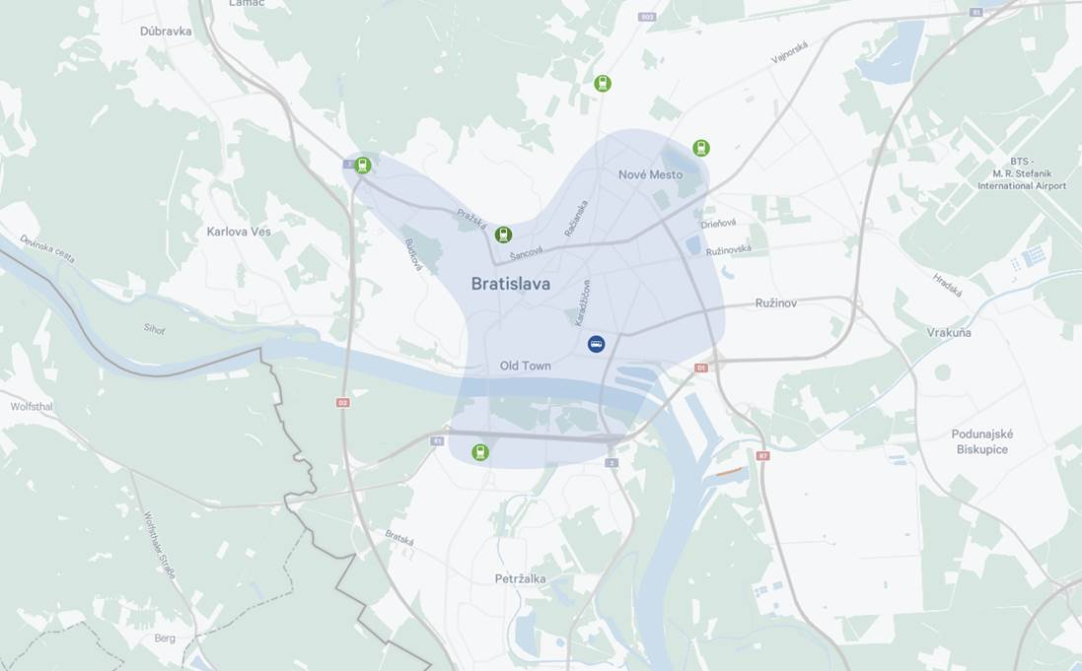

1. Kategorizácia kancelárskych budov na základe Bratislava Research Forum
2. Umiestnenie prvkov ťažkej váhy – požiadavka na statiku budovy, zaťaženie vodorovných nosných konštrukcií je min.14 kN/m2